Государственное бюджетное учреждение дополнительного образования
Дом детского творчества Курортного района Санкт-Петербурга
«На реке Сестре»

Методическая разработка
Музыкальная гостиная
«Когда бьют пушки, музы НЕ молчат»

Авторы:
Сыч Ольга Алексеевна,
педагог дополнительного образования
Романькова Галина Михайловна,
педагог дополнительного образования
Томина Татьяна Геннадьевна,
педагог дополнительного образования
Амчиславская Наталия Михайловна,
педагог дополнительного образования
Тумаровский Дмитрий Анатольевич,
педагог дополнительного образования

1
2
«Только тот, кто любит, ценит и уважает
накопленное и сохранённое предшествующим
поколением, может любить Родину,
узнать её, стать подлинным патриотом».
С. Михалков

Цель работы: создать условия по формированию военно-патриотических чувств у учащихся музыкально-хоровой студии «Солнышко» посредством участия в музыкальных гостиных.
Задача, на решение которой направлена воспитательная практика: создать условия по формированию нравственных, патриотических чувств и духовных ориентиров у обучающихся.
Целевая аудитория: учащиеся МХС «Солнышко» и их родители.
Обоснование выбранного способа решения задачи:
В современных условиях патриотическое воспитание по-прежнему остается одним из самых важных направлений воспитательной работы образовательных организаций. Оно представляет собой процесс развития у детей любви к Родине, желания трудиться на благо своего Отечества. Традиционно патриотическое воспитание осуществляется в единстве с другими направлениями воспитательной деятельности. Неразрывно оно связано с формированием музыкальной культуры. При этом эффективность патриотического воспитания значительно возрастает, поскольку музыка способна воздействовать на чувства человека и преобразовывать его духовно-нравственный мир. Значимую роль музыки, ее важность в умственном, физическом и духовном развитии молодежи признавали многие философы, педагоги, музыканты. Еще древнегреческий философ Аристотель указывал на способность музыки «оказывать известное воздействие на этическую сторону души». Великий философ считал, что «музыка облагораживает нравы»; «музыка – необходимый душевный атрибут человеческого существования». Он приходил к выводу о том, что «раз музыка обладает такими свойствами, то, очевидно, она должна быть включена в число предметов воспитания молодежи». Известный педагог В.А. Сухомлинский, занимающийся, в том числе, и проблемой «рождения» гражданина, говорил: «Музыка объединяет моральную, эмоциональную и эстетическую сферы человека. Музыка–это язык чувств».
Актуальность выбранной темы очевидна: фундаментальные сдвиги в системе ценностных ориентаций, связанные с экономическими и социальными кризисами породили обесценивание знаний, власть примитивного материального богатства, искажение исторических событий, бездуховность современной массовой культуры, кризис семьи и семейного воспитания,

3
возрастающая агрессия в обществе, озлобленность, пьянство и наркомания в подростковой среде; экологические катастрофы, в том числе, чрезмерное
загрязнение вредными для здоровья детей шумами, которые разрушающе действуют на психику детей, все это сказывается на духовном развитии детей и на их психическом развитии – это делает необходимым возвращение в жизнь ребенка духовно-нравственных традиций нашего народа и мировой культуры, которые нужно привить, сберечь, передать. Патриотизм в современных условиях – это, с одной стороны, преданность своему отечеству, а с другой – сохранение культурной самобытности каждого народа. В Законе «Об образовании» говорится о необходимости формирования начала самосознания ребенка, себя как члена семьи, гражданина города, как активного преобразователя окружающей и общественной среды. Воспитание чувств патриотизма, терпимости, активной гражданской позиции. Наша задача педагогов – растить гражданина-труженика, которому в будущем предстоит стать созидателем, принося людям, семье, обществу пользу.
Этапы реализации воспитательной практики:
I этап. Развитие интереса к истории песен своей страны. Знакомство с песенным материалом по теме.
II этап. Разучивание песенного материала коллективами, поиск историй создания песен. Создание сценария музыкальной гостиной.
III этап. Проведение музыкальной гостиной обучающихся с родителями музыкально-хоровой студии «Солнышко».
Патриотическое воспитание в нашей студии ведется как на занятиях, так и во время концертной деятельности. Мы принимаем участие в концертах, посвящённых Дню Победы. Ежегодно в ДДТ проходят концерты, посвященные Дню прорыва Блокады. Песни военных лет, исполняются в День славянской письменности и культуры. Учащиеся студии выступали перед ранеными СВО.
Патриотическое воспитание продолжается в хоровой студии и на экскурсиях: таких как «Дорога жизни», краеведческий музей в Кронштадте, посещение панорамы «Дорога через войну». Экскурсии в Пенаты, Царскосельский лицей, г. Пушкин. Поездки в Павловский и Гатчинский дворцы.
Предполагаемый результат:
▪ приобретение опыта сотворчества и проектной деятельности;
▪ приобретение духовно-нравственных и ценностных ориентиров;
▪ развитие у обучающихся личностных качеств и компетенций;
▪ формирование языковой, личностной и социальной культуры;
4
▪ приобретение детьми опыта самостоятельного выбора в проектной деятельности, оценки и самооценки полученного результата;
▪ обретения детьми и родителями опыта совместного творчества, укрепление эмоциональной связи поколений.

Информационные источники
https://dshi-osa.perm.muzkult.ru/media/2018/08/22/1229170066/Aforizmy_o_muzyke.pdf
https://ru.citaty.net/tsitaty/652090-vasilii-aleksandrovich-sukhomlinskii-muzyka-moguchii-istochnik-mysli-bez-muzykalnogo/
https://song-story.ru/dorogi/
http://dshizeya.ru/
https://mir24.tv/news/14408754/v-zemlyanke-istoriya-sozdaniya-pesni-kotoraya-ushla-na-front

5
Музыкальная гостиная.
Наш концерт, посвященный 80-летию снятия Блокады, открывает младший хор
Педагог Амчиславская Н.М. концертмейстер Федосцов А.И.
Анатолий Новиков на стихи Льва Ошанина «Эх, дороги»
Песня была написана вскоре после окончания ВОВ, осенью 1945 года, для театрализованной программы «Весна победная». Все песни этой программы
должны были быть связаны отъездом бойцов домой.
Авторы песни многие месяцы войны провели на фронте, выступая и общаясь с бойцами.
«Солнце скрылось за горою» Музыка М. Блантера слова А Коваленкова
Средний хор «Белые панамки».
Педагог Сыч О.А. концертмейстер Федосцов А.И
Песня написана по рассказу дедушки-очевидца страшной трагедии, происшедшей тёплой осенью 1941 года на Ладожском озере. Дедушка был организатором эвакуации малышей детских садов из Ленинграда в тыл. Мамы и бабушки провожали своих детишек в белых панамках на корабли и надеялись встретиться после победы.
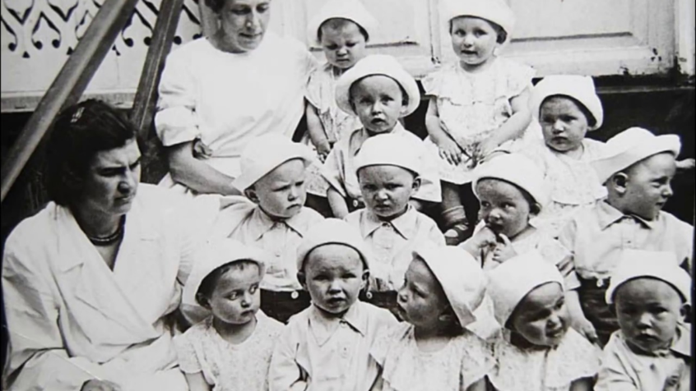
Написал её поэт – песенник Егоров Вадим Владимирович. Он знает тяготы голодного послевоенного детства не понаслышке, помнит рассказы отца и деда о войне и воплотил их в поэтические и музыкальные произведения.

6
Все люди мечтают о счастье,
О нежной и верной любви,
Чтоб дом миновало ненастье,
Чтоб дети в достатке росли.
Пусть чистым всегда будет небо,
И помыслы наши чисты,
Чтоб мирными были рассветы,
Чтоб не было только войны.
Следующая песня в исполнении среднего хора «Чтобы не было больше войны»
музыка и слова А. Петряшевой.
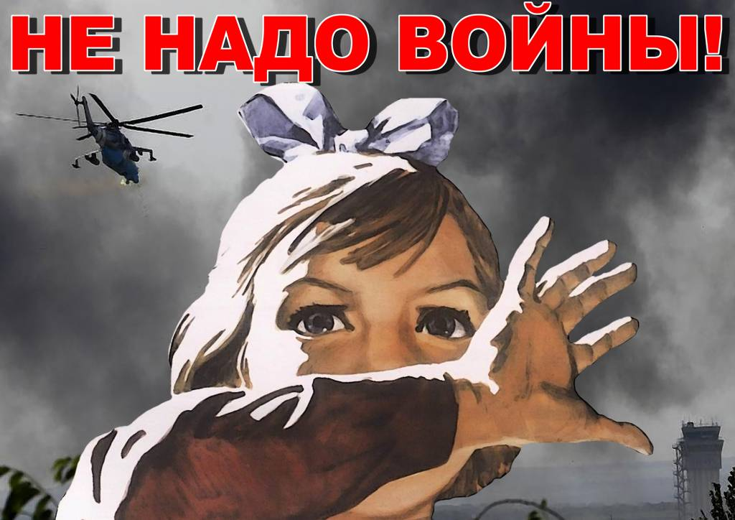
Вся страна встала на защиту Родины. Музыканты, актёры, певцы выступали в госпиталях, на фронте.
В блокадном городе дети давали концерты для раненых.
Следующий номер посвящается этим детям.
Лиза Петрова Э.Григ «Поэтическая картинка» педагог Томина Т.Г.
Ансамбль баянистов – педагог Тумаровский Д.А.
7
«В землянке»
Знаменитая песня Великой Отечественной «В землянке» появилась в первые месяцы войны и быстро, что называется, «ушла на фронт».
В доме Натальи Сурковой эта песня звучит почти 75 лет. Первые месяцы войны, эвакуация в Чистополь, перебои с едой, морозы и письма с фронта от отца, поэта Алексея Суркова. Их в переполненной избе читали всей семьей.
Свою знаменитую «В землянке» Алексей Сурков никогда не задумывал как песню. Это было небольшое стихотворение из письма жене Софье Кревс. Четыре четверостишия адресованы ей и больше никому: «И поет мне в землянке гармонь про улыбку твою и глаза».
Все началось в окрестностях Истры, сегодня там установлен памятник песне. В ноябре 1941-го, во время обороны Москвы Сурков приехал туда вместе с группой журналистов и почти сразу попал в окружение. Деревня Кашино поздней осенью 1941-го оказалась как раз на линии фронта. Немцы наступали. Там находилась изба, в которой располагался штаб 258 полка Красной армии. Чуть дальше находился тот самый блиндаж, в котором и зародилась песня «В землянке».
Из окружения выбраться можно было только по полю, - как потом оказалось, минному. Сам поэт вспоминал: всю шинель посекло осколками. После этого в блиндаже появилась одна из строчек: «А до смерти четыре шага».
Стихотворение сложилось целиком лишь через несколько дней, уже в Москве. Еще через пару месяцев благодаря композитору Константину Листову текст узнала вся страна.
«Дед позвонил по телефону Алексею Суркову и спросил, нет ли у него чего-нибудь новенького для песни? Он сказал: да так, вроде ничего не написал, но есть несколько строчек из письма к любимой женщине. И продиктовал по телефону стихи, которые стали песней», - рассказывает внучка Константина Листова.
Музыка (и та самая «Землянка») звучала из прифронтовых радиорупоров, в блокадном Ленинграде, во взятом Берлине.

8
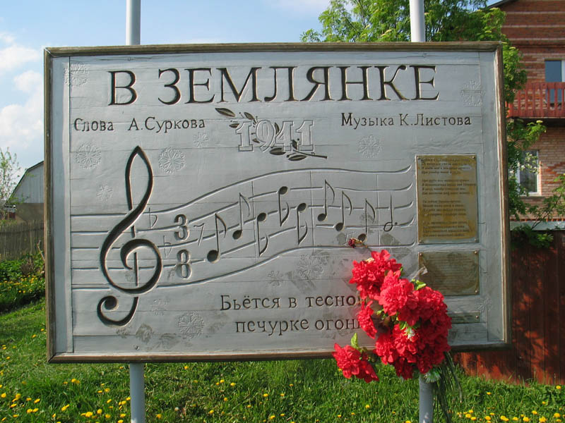
А это памятник песне в деревне Кашино в окрестностях Истры.
Следующий номер нашей программы М.И. Глинка Вальс из оперы «Иван Сусанин» исполняет Москвитина София и Симончук Ксения
педагог Томина Т.Г.
Старший хор Педагог Романькова Г.М. концертмейстер Сыч О.А.
Музыка и слова Людмила Марченко «Если б не было войны»
«Если б не было войны, родились бы дети.
А если б не было войны, жили долго старики.
А если б не было войны, ты меня бы встретил,
И мир был полон счастья и любви!»
Попурри на темы военных песен.
Это самые любимые песни наших бабушек и дедушек. Мы их будем петь вместе с Вами, дорогие зрители.

9
«Помните! Через века, через года, - помните!
О тех, кто уже не придет никогда, — помните!
Не плачьте! В горле сдержите стоны,
горькие стоны.
Памяти павших будьте достойны!
Вечно достойны!»
Р. Рождественский
.

